SENA
Servicio Nacional de Aprendizaje

Centro de Gestión de Mercados, Logística y Tecnologías de la Información

GA10-220501097-AA4-EV01
Conceptos y principios acerca de configuración de servicios
Clústeres, continuidad del negocio y recuperación ante desastres

Alumno: Gerson Jonnathan López Oviedo

Instructor: Arnaldo Montiel

Ciudad: Bogotá D.C. 22 agosto 2028
Contenido
1. Introducción 4
2. Objetivo 5
3. ¿Qué es la computación en clúster? 6
4. ¿Cómo funciona un clúster? 6
4.1 Los nodos 6
4.2 La red de interconexión 7
4.3 El software de gestión 7
5. Tipos de clústeres 7
5.1 Alta disponibilidad (HA) 7
5.2 Alto rendimiento (HPC) 7
5.3 Balanceo de carga 8
5.4 Almacenamiento distribuido 8
5.5 Grid Computing 8
6. Herramientas y tecnologías 9
6.1 Kubernetes 9
6.2 Apache Hadoop 9
6.3 Apache Spark 9
6.4 Pacemaker + Corosync 9
6.5 VMware vSphere / Microsoft Failover Clustering 9
6.6 InfiniBand y redes de alta velocidad 9
7. Ventajas y desventajas 10
7.1 Ventajas 10
7.2 Desventajas 10
8. Análisis de riesgo y de impacto 11
8.1 Análisis de riesgo 11
8.2 Análisis de impacto (BIA, Business Impact Analysis) 11
8.3 Gestión de prioridad 11
9. Recuperación ante desastres: RPO y RTO 12
9.1 RTO: Recovery Time Objective 12
9.2 RPO: Recovery Point Objective 13
9.3 La relación entre RTO, RPO y costo 13
10. Planes de continuidad del negocio (BCP) 14
10.1 Componentes de un BCP 14
10.2 BCP vs DRP 14
10.3 Estándares de referencia 14
11. Gestión de crisis y pruebas de operación 14
11.1 Gestión de crisis 15
11.2 Tipos de pruebas 15
11.3 Frecuencia recomendada 15
12. Casos de uso reales 15
12.1 Netflix: Alta disponibilidad global 15
12.2 CERN: Alto rendimiento científico 15
12.3 Bancos colombianos: Continuidad del negocio 16
12.4 E-commerce en temporadas pico 16
13. Conclusiones 16
14. Referencias bibliográficas 18

1. Introducción
Cuando una empresa depende de sus sistemas para funcionar, una caída de unas pocas horas puede traducirse en pérdidas millonarias, clientes insatisfechos y, en algunos casos, consecuencias legales. Ante eso, la industria desarrolló soluciones que van mucho más allá de simplemente tener un servidor de respaldo.
La computación en clúster es una de esas soluciones. Consiste en conectar varios equipos para que trabajen como si fueran uno solo, distribuyendo la carga y garantizando que, si uno falla, los demás sigan adelante sin que el usuario final lo note.
Este informe recorre los conceptos detrás de esa tecnología: cómo está construida, para qué sirve, qué herramientas existen hoy en el mercado y cómo se articula con prácticas más amplias como el análisis de riesgo, la recuperación ante desastres y los planes de continuidad del negocio. El objetivo no es repetir definiciones de manual sino entender por qué estas decisiones de arquitectura importan en la práctica.

2. Objetivo
Consolidar los conceptos relacionados con clústeres de servidores, análisis de riesgo, análisis de impacto, gestión de prioridad, recuperación ante desastres, RPO, RTO, planes de continuidad del negocio, gestión de crisis y pruebas de operación, identificando las herramientas y tecnologías asociadas, así como las ventajas y limitaciones de estas arquitecturas.

3. ¿Qué es la computación en clúster?
Un clúster es un grupo de computadoras (llamadas nodos) que están conectadas entre sí y trabajan de forma coordinada para lograr un objetivo común. Desde afuera, el conjunto se ve como un solo sistema. Quien hace la petición no sabe cuántos equipos hay detrás ni cuál de ellos respondió.
La idea no es nueva. El primer clúster documentado data de los años 60 con los sistemas IBM. Pero fue en los 90 cuando se popularizó con proyectos como Beowulf, que demostraron que era posible construir supercomputadoras usando hardware común y barato.
Hoy, casi toda la infraestructura digital de escala funciona así. Los servicios de Google, Amazon, Netflix y cualquier plataforma que soporte millones de usuarios simultáneos están corriendo sobre clústeres. No es una tecnología de nicho; es la base de la computación moderna.
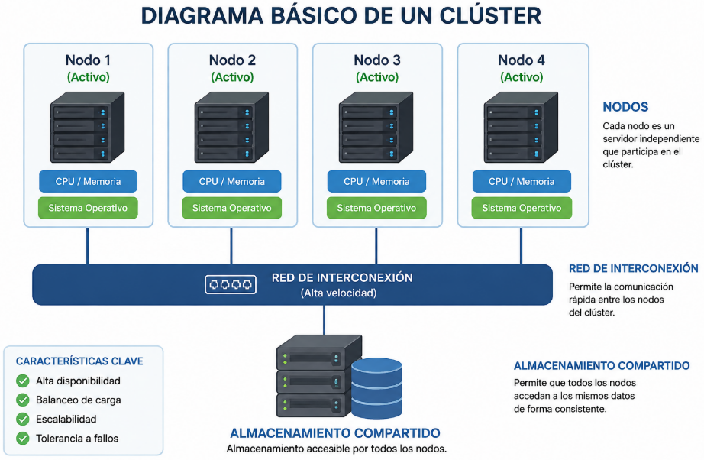

4. ¿Cómo funciona un clúster?
El funcionamiento depende de tres piezas que trabajan juntas: los nodos, la red de interconexión y el software de gestión.

4.1 Los nodos
Cada nodo es un servidor independiente con su propio procesador, memoria y almacenamiento. Pueden ser físicos o virtuales. Dentro del clúster hay roles: algunos son maestros (coordinan el trabajo), otros son trabajadores (ejecutan las tareas) y algunos actúan como respaldo en caso de que el maestro falle.

4.2 La red de interconexión
Para que los nodos se comuniquen sin convertirse en un cuello de botella, se usan redes de alta velocidad. InfiniBand puede llegar a 200 Gbps con latencias muy bajas. En clústeres menos exigentes, Ethernet de 10 o 25 Gbps es suficiente.

4.3 El software de gestión
Aquí entra el componente más complejo. El software decide qué nodo atiende cada petición, detecta cuándo uno falla, redistribuye la carga y mantiene sincronizados los datos. Herramientas como Kubernetes, Pacemaker o Apache Hadoop hacen este trabajo de orquestación.
La analogía más clara es la de un call center: hay un operador central (el nodo maestro) que recibe todas las llamadas y las distribuye entre los agentes disponibles (los nodos trabajadores). Si un agente se va, el operador central reasigna esa llamada sin que el cliente lo note.

5. Tipos de clústeres
No todos los clústeres sirven para lo mismo. La arquitectura varía según el problema que se quiere resolver:

Tipo de Clúster | Función principal | Ejemplo real
Alta disponibilidad (HA) | Mantener servicios activos ante fallas | Red Hat Cluster Suite
Alto rendimiento (HPC) | Procesar cálculos complejos en paralelo | Beowulf, CERN
Balanceo de carga (LB) | Distribuir peticiones entre nodos | Nginx, HAProxy
Almacenamiento | Gestionar datos distribuidos con redundancia | GlusterFS, Ceph
Grid Computing | Unir recursos dispersos geográficamente | BOINC, Folding@home

5.1 Alta disponibilidad (HA)
Su prioridad es que el servicio nunca se caiga. Cuando un nodo falla, otro toma el control en segundos. Se usa en bases de datos críticas, sistemas bancarios y plataformas de salud donde una interrupción es inaceptable.

5.2 Alto rendimiento (HPC)
Diseñado para procesar cantidades masivas de datos o cálculos complejos. Los nodos trabajan en paralelo dividiendo el problema en partes. Lo usan instituciones científicas, universidades y empresas de simulación (clima, física, genética).

5.3 Balanceo de carga
Distribuye las peticiones entrantes entre varios servidores para que ninguno se sature. Es el tipo más común en aplicaciones web. Nginx y HAProxy son las herramientas más usadas para implementarlo.

5.4 Almacenamiento distribuido
En lugar de un solo disco centralizado, los datos se reparten entre varios nodos con redundancia. Si uno falla, los datos siguen disponibles. GlusterFS y Ceph son los referentes de código abierto en este campo.

5.5 Grid Computing
Conecta equipos dispersos geográficamente, a veces en distintos países, para compartir recursos. El proyecto BOINC (que incluye SETI@home) es el ejemplo más conocido: miles de voluntarios prestaron la capacidad ociosa de sus computadoras para ayudar en investigaciones científicas.
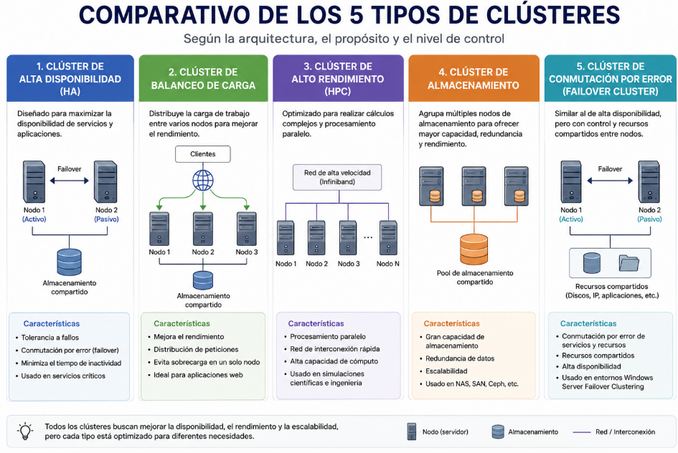

6. Herramientas y tecnologías
El ecosistema de herramientas para clústeres es amplio. Las más relevantes hoy son:

6.1 Kubernetes
Es el estándar de facto para orquestar contenedores en clústeres. Automatiza el despliegue, el escalado y la recuperación de aplicaciones. Nació en Google y hoy lo mantiene la Cloud Native Computing Foundation. Casi cualquier empresa que trabaje con microservicios usa Kubernetes o alguna variante de él.

6.2 Apache Hadoop
Marco de trabajo para procesar grandes volúmenes de datos distribuidos. Divide los datos entre los nodos con HDFS (su sistema de archivos distribuido) y los procesa con MapReduce. Fue el pionero del Big Data y sigue siendo referencia aunque hoy compite con Spark.

6.3 Apache Spark
Más rápido que Hadoop para muchos casos porque procesa los datos en memoria en lugar de escribir al disco en cada paso. Es el preferido para análisis en tiempo real y machine learning distribuido.

6.4 Pacemaker + Corosync
Combinación clásica para clústeres de alta disponibilidad en Linux. Corosync maneja la comunicación entre nodos y Pacemaker decide qué recursos corren en cuál nodo y qué hacer cuando uno falla.

6.5 VMware vSphere / Microsoft Failover Clustering
Soluciones empresariales con soporte comercial. VMware vSphere es el estándar en entornos corporativos con virtualización. Microsoft Failover Clustering está integrado en Windows Server y es común en empresas que ya trabajan con el ecosistema Microsoft.

6.6 InfiniBand y redes de alta velocidad
La red que conecta los nodos es tan importante como los nodos mismos. InfiniBand ofrece latencias de microsegundos y velocidades de hasta 200 Gbps, lo que lo hace insustituible en clústeres HPC donde los nodos necesitan intercambiar datos constantemente.

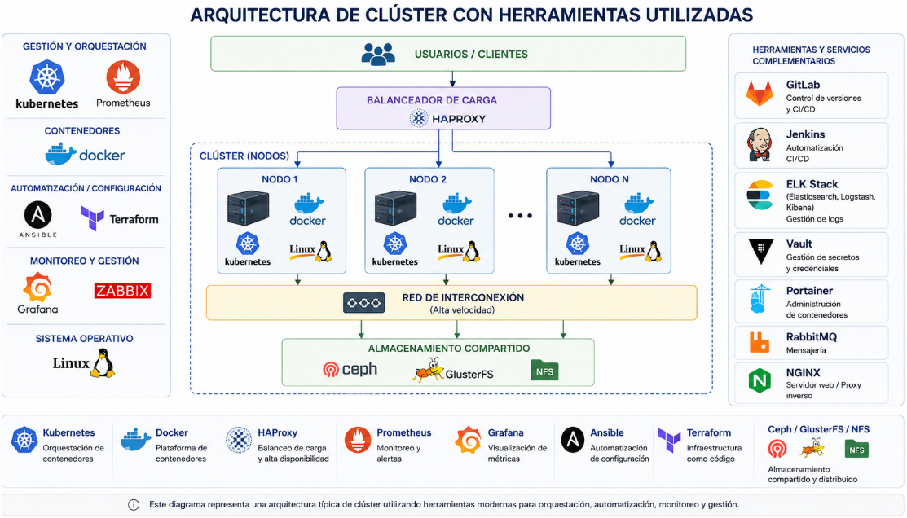

7. Ventajas y desventajas

7.1 Ventajas
• Alta disponibilidad: si un nodo cae, los demás siguen funcionando sin interrumpir el servicio.
• Escalabilidad horizontal: en vez de comprar un servidor más potente, se agrega otro nodo al clúster.
• Rendimiento distribuido: las tareas pesadas se dividen y procesan en paralelo, reduciendo los tiempos.
• Tolerancia a fallos: la redundancia incorporada evita puntos únicos de falla.
• Costo relativo: un clúster de hardware modesto puede superar a un servidor centralizado de alta gama y costar menos.

7.2 Desventajas
• Complejidad de administración: configurar y mantener un clúster requiere conocimiento especializado.
• Costo inicial: aunque el hardware sea más económico, la infraestructura de red y el software pueden ser costosos.
• Consistencia de datos: mantener los datos sincronizados entre nodos es técnicamente complejo y puede generar inconsistencias.
• Latencia de red: si la red entre nodos es lenta, el rendimiento del clúster cae significativamente.
• Debugging difícil: rastrear errores en sistemas distribuidos es mucho más complicado que en un servidor único.

8. Análisis de riesgo y de impacto
Antes de implementar cualquier arquitectura de alta disponibilidad, la organización necesita saber qué puede salir mal y qué tan grave sería. Para eso existen dos herramientas complementarias: el análisis de riesgo y el análisis de impacto.

8.1 Análisis de riesgo
Identifica las amenazas que pueden afectar la infraestructura: fallas de hardware, cortes de luz, errores humanos, ciberataques, desastres naturales. Para cada amenaza se evalúa su probabilidad de ocurrencia y el daño que causaría si ocurre.
El resultado es una matriz de riesgo que permite priorizar: no todos los riesgos merecen la misma inversión. Un riesgo de alta probabilidad y alto impacto es urgente. Uno de baja probabilidad y bajo impacto puede dejarse para después.

8.2 Análisis de impacto (BIA, Business Impact Analysis)
El BIA va un paso más allá: pregunta cuáles son los procesos más críticos del negocio y qué pasa si se interrumpen. Una hora sin sistema de pagos en un banco es catastrófica. Una hora sin el módulo de reportes internos, probablemente no.
El BIA define el Tiempo Máximo de Interrupción Tolerable (MTD) para cada proceso y establece la prioridad de recuperación. Sin este análisis, durante una crisis, el equipo técnico no sabe qué restaurar primero.

8.3 Gestión de prioridad
Con el BIA en mano, se establece qué sistemas se recuperan primero, cuáles pueden esperar y cuáles pueden permanecer offline sin consecuencias graves. Esta jerarquía debe estar documentada y conocida por todo el equipo antes de que ocurra cualquier incidente.

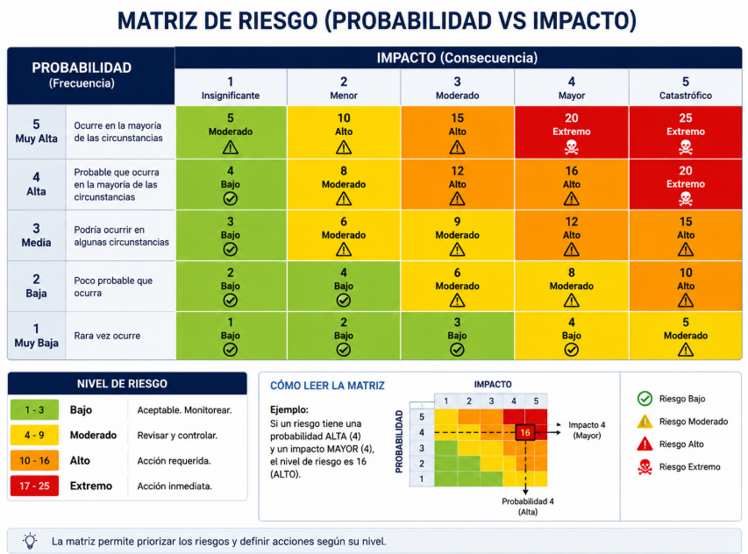

9. Recuperación ante desastres: RPO y RTO
Cuando ocurre un desastre, ya sea una falla catastrófica de hardware, un ransomware o un incendio en el datacenter, la organización necesita saber dos cosas con exactitud: cuánto tiempo tiene para volver a operar y cuántos datos puede permitirse perder. Eso lo definen el RTO y el RPO.

9.1 RTO: Recovery Time Objective
Es el tiempo máximo que puede pasar desde que ocurre el desastre hasta que el sistema vuelve a funcionar. Si el RTO de un sistema es de 2 horas, el equipo tiene 2 horas para restaurarlo antes de que las consecuencias sean inaceptables.
Un RTO bajo (minutos) requiere inversión en alta disponibilidad: clústeres activos, replicación en tiempo real, failover automático. Un RTO más alto (horas o días) puede cubrirse con backups tradicionales y procedimientos manuales.

9.2 RPO: Recovery Point Objective
Es la cantidad máxima de datos que la organización puede perder, expresada en tiempo. Un RPO de 1 hora significa que, en el peor caso, se pierden los datos de la última hora. Para cumplirlo, los backups deben ejecutarse cada hora como mínimo.
Si el sistema hace backups cada 24 horas, el RPO real es de 24 horas, aunque nadie lo haya documentado así. El RPO obliga a ser honesto sobre la frecuencia real de los respaldos.

9.3 La relación entre RTO, RPO y costo
Reducir el RTO y el RPO cuesta dinero. Llegar a RTO = 0 y RPO = 0 (sin tiempo de inactividad y sin pérdida de datos) implica replicación síncrona en tiempo real, múltiples datacenters y redundancia total. Eso está al alcance de AWS, Google o Microsoft, pero no de cualquier empresa.
Por eso el ejercicio práctico es encontrar el punto donde el costo de la infraestructura de recuperación sea menor que el costo de la interrupción. Si una hora de downtime cuesta 50 millones de pesos, invertir en reducir el RTO a 30 minutos tiene sentido económico claro.

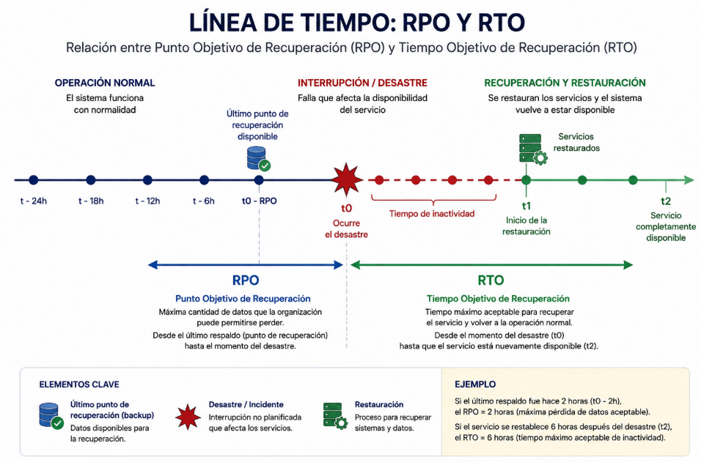

10. Planes de continuidad del negocio (BCP)
Un Plan de Continuidad del Negocio (BCP, por sus siglas en inglés) es el documento que describe cómo la organización va a seguir operando cuando algo sale muy mal. No es solo tecnología: incluye personas, procesos, comunicaciones y decisiones.

10.1 Componentes de un BCP
• Alcance: qué procesos y sistemas cubre el plan.
• Equipo de respuesta: quién está a cargo de qué durante la crisis.
• Árbol de comunicación: a quién se llama primero, cómo se notifica a clientes y reguladores.
• Procedimientos de activación: qué condición dispara el plan y quién tiene autoridad para hacerlo.
• Sitios alternativos: dónde opera la empresa si las instalaciones principales no están disponibles.
• Recuperación de sistemas: procedimientos técnicos paso a paso para cada sistema crítico.
• Pruebas y revisión: calendario de simulacros y responsables de mantener el plan actualizado.

10.2 BCP vs DRP
El Plan de Recuperación ante Desastres (DRP) es el componente técnico del BCP. El BCP es más amplio: cubre también la continuidad operativa del negocio mientras los sistemas se recuperan. Por ejemplo, si el sistema de ventas cae, el DRP describe cómo restaurarlo; el BCP describe cómo seguir tomando pedidos manualmente mientras tanto.

10.3 Estándares de referencia
La norma ISO 22301 es el estándar internacional para sistemas de gestión de continuidad de negocio. Define los requisitos mínimos que un BCP debe cumplir para ser considerado serio. Muchas organizaciones la usan como marco de trabajo aunque no busquen certificación formal.

11. Gestión de crisis y pruebas de operación
Tener un plan escrito no es suficiente. Un plan que nunca se prueba es solo un documento. La gestión de crisis y las pruebas de operación son lo que convierte ese documento en una capacidad real.

11.1 Gestión de crisis
La gestión de crisis es la capacidad de tomar decisiones rápidas y coordinadas bajo presión. Incluye un protocolo claro de comunicación interna, un vocero oficial para comunicaciones externas, autoridades de decisión definidas y un registro de todo lo que ocurre durante el incidente.
Los errores más frecuentes en crisis reales son: no saber quién tiene autoridad para tomar decisiones, no comunicar el estado del problema a los afectados y no documentar lo que se hizo para poder aprender después.

11.2 Tipos de pruebas
• Prueba de escritorio (tabletop): el equipo revisa el plan en papel y discute qué haría en distintos escenarios. Sin interrumpir operaciones.
• Simulacro funcional: se activan procedimientos reales sin interrumpir el sistema productivo. Se prueban las comunicaciones, los equipos y los tiempos.
• Prueba de failover: se provoca una falla real (controlada) para verificar que el clúster conmuta correctamente y dentro del RTO definido.
• Prueba de recuperación completa (DR test): se restaura todo el sistema desde cero en el sitio de respaldo. Es la prueba más completa y costosa.

11.3 Frecuencia recomendada
Las pruebas de escritorio pueden hacerse trimestralmente. Los simulacros funcionales, dos veces al año. Las pruebas de failover y recuperación completa, al menos una vez al año o cada vez que haya cambios mayores en la infraestructura.
Cada prueba debe terminar con un informe de resultados: qué salió bien, qué falló, qué debe corregirse antes de la próxima prueba. Un simulacro sin informe es tiempo perdido.

12. Casos de uso reales

12.1 Netflix: Alta disponibilidad global
Netflix opera en clústeres distribuidos en múltiples regiones de AWS. Para garantizar la disponibilidad, desarrollaron Chaos Monkey: una herramienta que apaga servidores aleatoriamente en producción para forzar al sistema a recuperarse solo. Si el sistema puede sobrevivir a Chaos Monkey en cualquier momento, puede sobrevivir a casi cualquier falla real.

12.2 CERN: Alto rendimiento científico
El CERN procesa los datos generados por el Gran Colisionador de Hadrones con un Grid de computación que conecta más de 170 centros de datos en todo el mundo. Cada colisión genera petabytes de datos que se distribuyen entre miles de nodos para análisis en paralelo. Sin clústeres HPC, esa investigación no sería posible.

12.3 Bancos colombianos: Continuidad del negocio
Las entidades financieras reguladas por la Superintendencia Financiera de Colombia están obligadas a tener planes de continuidad documentados, probados y actualizados. Esto incluye clústeres de alta disponibilidad para los sistemas transaccionales, RPO y RTO definidos por regulación, y simulacros periódicos obligatorios.

12.4 E-commerce en temporadas pico
Plataformas como Rappi o Mercado Libre usan balanceo de carga con autoescalado para manejar el tráfico de temporadas como el Black Friday o el Día sin IVA. El clúster crece automáticamente cuando el tráfico sube y se reduce cuando baja, optimizando costos sin sacrificar disponibilidad.
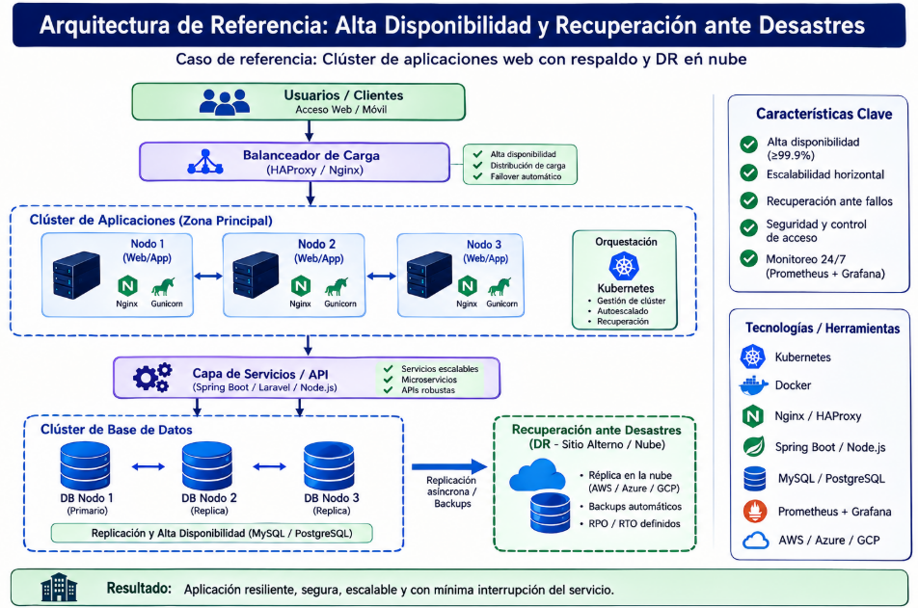

13. Conclusiones
La computación en clúster no es un lujo tecnológico. Es la respuesta práctica a un problema real: los sistemas críticos no pueden permitirse caerse, y un solo servidor nunca será suficientemente confiable ni suficientemente potente para todo.
Lo que resulta más interesante de este recorrido es la conexión entre la arquitectura técnica y las decisiones de negocio. El RTO y el RPO no son métricas de IT: son compromisos que la organización hace con sus clientes y que tienen un costo financiero directamente calculable. Entender eso cambia la conversación de "cuánto cuesta el servidor" a "cuánto cuesta no tenerlo cuando se necesita".
Los planes de continuidad y la gestión de crisis completan el cuadro. La tecnología de clústeres reduce la probabilidad de un desastre y acelera la recuperación, pero no reemplaza la necesidad de que el equipo humano sepa qué hacer cuando ocurre algo que la tecnología no pudo prevenir.
En términos prácticos, cualquier desarrollador que diseñe sistemas de producción debería conocer estos conceptos. No para implementar un clúster de CERN desde el principio, sino para tomar decisiones de arquitectura conscientes desde el inicio: qué tan redundante debe ser el sistema, cada cuánto se hacen los backups, qué pasa si la base de datos principal cae. Esas preguntas tienen respuestas técnicas concretas, y este informe es un primer mapa para encontrarlas.

14. Referencias bibliográficas
Amazon Web Services. (2023). What is high availability? AWS Documentation. https://aws.amazon.com/es/what-is/high-availability/

Apache Software Foundation. (2024). Apache Hadoop. https://hadoop.apache.org/

Apache Software Foundation. (2024). Apache Spark overview. https://spark.apache.org/docs/latest/

CERN. (2023). The Worldwide LHC Computing Grid. https://wlcg.web.cern.ch/

International Organization for Standardization. (2019). ISO 22301:2019 — Security and resilience: Business continuity management systems — Requirements. ISO. https://www.iso.org/standard/75106.html

Kubernetes. (2024). What is Kubernetes? https://kubernetes.io/docs/concepts/overview/

Microsoft. (2024). Windows Server failover clustering overview. Microsoft Learn. https://learn.microsoft.com/en-us/windows-server/failover-clustering/failover-clustering-overview

Netflix Technology Blog. (2012). The Netflix Simian Army. https://netflixtechblog.com/the-netflix-simian-army-16e57fbab116

Red Hat. (2024). Introduction to Linux clustering. Red Hat Documentation. https://access.redhat.com/documentation/en-us/red_hat_enterprise_linux/9/html/configuring_and_managing_high_availability_clusters/

Superintendencia Financiera de Colombia. (2023). Circular básica jurídica — Capítulo XXIII: Requerimientos mínimos de seguridad y calidad en el manejo de información. SFC. https://www.superfinanciera.gov.co/

VMware. (2024). VMware vSphere high availability. https://www.vmware.com/products/vsphere/high-availability.html

